Installationen för Itools Surveillance Manager, finns tillgänglig via följande URL http://files.cadcraft.se/Cadcraft/Itools%20Survailance%20manager/
Ladda hem Itools Srurveillance manager klient setup.exe till en lokal mapp på datorn, högerklicka på den och välj ”kör som Administratör”

Klicka Next genom installationen.
Så snart programmet är installerat, starta iTools Surveillance Manager Configurator.
ange kontrakt ID och klicka på Validate.
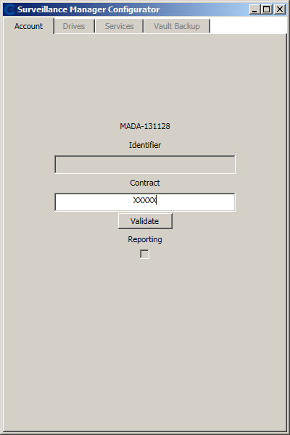
Om man behöver jobba med servern, så kan man klicka ur ”Reporting”, så slipper alla berörda få mail under tiden man jobbar.

Välj sedan vad som ska övervakas.
